Họ và tên: Nguyễn Tiến Dũng

MSSV: 20183720

1. Kiến thức đã tìm hiểu trong tuần qua

- Tìm hiểu và áp dụng kiến thức sqlite trong lập trình android để lưu trữ dữ liệu giúp không bị mất khi kết thúc ứng dụng và tổ chức truy vấn tốt hơn

- Áp dụng kĩ thuật sử dụng navigation để tạo ra giao diện thân thiện, tiện lợi hơn khi sử dụng các fragment khác nhau để hiển thị.

- Chỉnh sửa giao diện gọn gàng hơn khi hiển thị list các công việc

2. Chạy thử

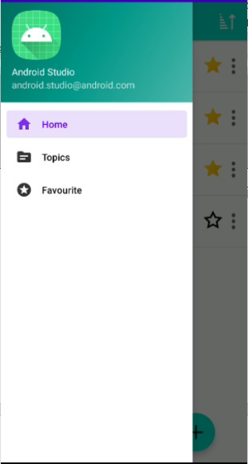

Giao diện navigation được thêm vào tạm thời gồm có 3 fragment: Home, topics và favourite.

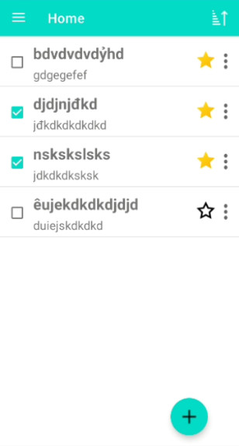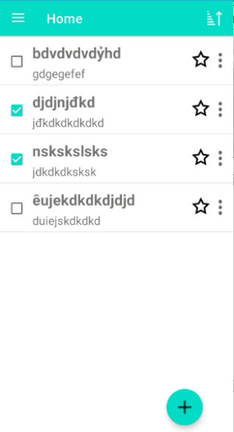

Giao diện tại fragment home ở đâu sẽ show hết các listview đang có trong dữ liệu được lưu với các trạng thái đã được hoàn thành hay chưa (checkbox) và dấu sao để đánh dấu những mục quan trọng. Floating button sẽ đưa đến activity thứ 2 để tạo một công việc mới.

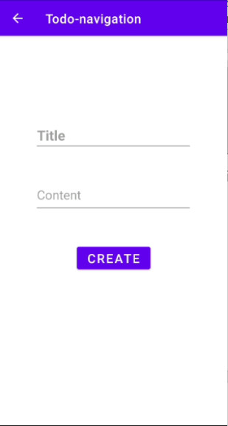

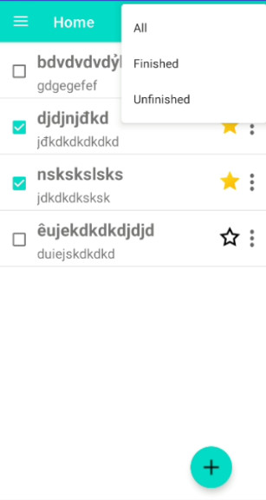

Nút filter ở thanh toolbar sẽ có những lựa chọn lọc các công việc mình muốn hiển thị. (Đã hoàn thành, chưa hoàn thành và tất cả).

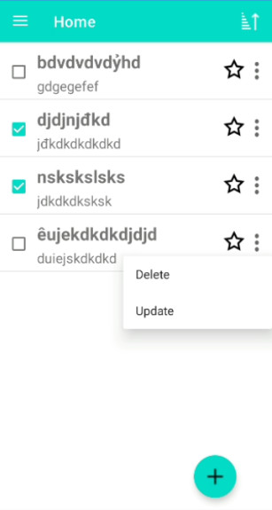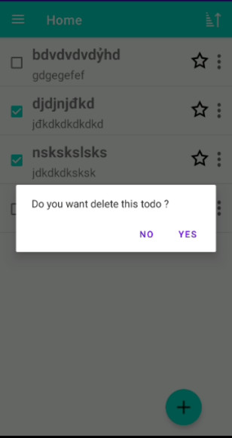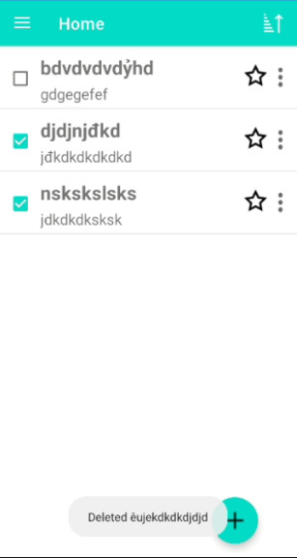

Trên mỗi dòng hiển thị sẽ có một popup menu show các lựa chọn xoá hoặc sửa. Khi ấn vào delete sẽ xuất hiện một dialog để confirm sự kiện delete. Sau khi delete sẽ toast thông báo đã xoá công việc.

Còn khi ấn update sẽ chuyển đến activity khác để chỉnh sữa dữ liệu.

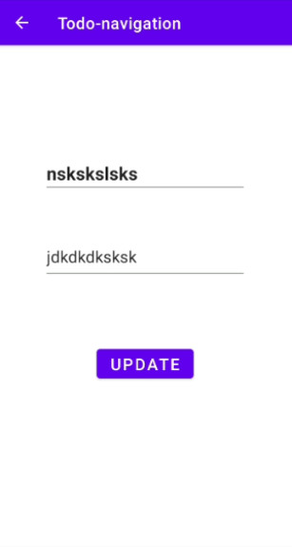

Fragment favourite sẽ chỉ hiển thị các công việc đáng chú ý đã được tích dấu sao

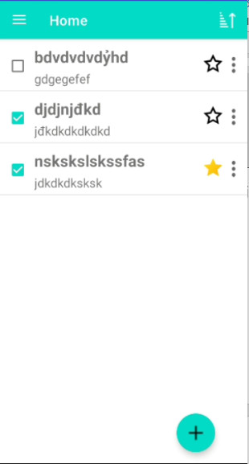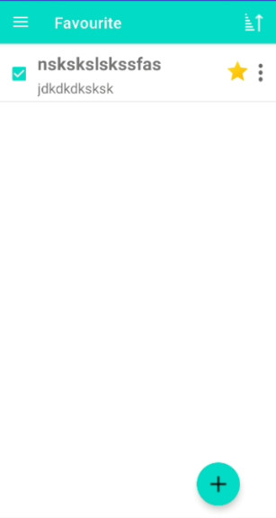

3. Những kiến thức dự kiến tìm hiểu trong tuần tiếp theo

- mở rộng cơ sở dữ liệu để phân loại các công việc thành các nhóm chủ đề khác nhau và xử lý trong fragment topic

- Thực hiện thêm các trường dữ liệu khác như thời gian, hình ảnh miêu tả.

- Tìm hiểu các giao diện mẫu để tuỳ chỉnh giao diện và tìm hiểu thêm tính năng mới từ các ứng dụng mẫu có sẵn trên các nền tảng ứng dụng.